关于转发《关于2017年7月春季学期国家开放大学学士学位授予工作的通知》的通知

各分校、教学点，直属学院：
近期，国家开放大学下发了《关于2017年7月春季学期国家开放大学学士学位授予工作的通知》（国开学位[2017]001号），现将该通知转发给你们，请各教学点认真学习，并将通知精神告知学生，目前国家开放大学所有本科专业都已经具有学士学位授予权，如果有学生申请国家开放大学学士学位，请依照文件精神执行。现将注意事项通知如下：
一、学位授予对象：2017年1月和7月毕业且符合学士学位申请条件的本科（专科起点）专业学生。
二、申请条件和申请程序：国家开放大学学士学位申请条件和申请程序按照《国家开放大学学士学位授予工作实施细则（试行）》(国开教〔2016〕10号)的有关规定执行。
三、汉语言文学、行政管理、广告学专业的学生，只能申请国家开放大学学位。2017年7月申请以上专业学位的学生符合武汉大学或国家开放大学学位申请条件之一即可，如学生已在2016年9月前完成论文写作和答辩，可按原武汉大学学位论文的内容格式和成绩的要求执行，2016年9月之后写作的学位论文需按照《国家开放大学学士学位论文管理办法（试行）》（国开教〔2016〕11号）的要求执行，所有论文均需进行查重检测。2017年9月起，申请者须符合国家开放大学学位申请条件。
四、学生不能同时申请国家开放大学和合作高校的学位，只能选择其一，也不能在申请过程中变更学位授予单位。
五、2017年5月10日前，教学点按照《国家开放大学学士学位论文管理办法（试行）》(国开教〔2016〕11号)的相关要求，组织学生完成学位论文写作和答辩，并通过国家开放大学教务管理新系统（jw.ouchn.edu.cn）的学位论文管理模块，将拟申请学位学生的论文提交至市校，市校将根据国家开放大学要求进行学位论文查重初检，论文查重率原则上不超过30%。
六、2017年5月30日前，教学点组织学生申请学位，根据申请条件对申请者进行初审，将初审通过的名单通过教务管理系统提交至市校，并报送学士学位申请表（二份）、学位论文（一份）和学位论文评审表（二份）等纸质材料。

附件1：《关于2017年7月春季国家开放大学学士学位授予工作的通知》（国开学位[2017]001号）
附件2：《关于印发<国家开放大学学士学位授予工作实施细则（试行）>的通知》（国开教[2016]10号）
附件3：《关于印发<国家开放大学学士学位论文管理办法（试行）>的通知》（国开教[2016]11号）
附件4：国家开放大学学士学位申请信息汇总表
附件5：国家开放大学学士学位申请表
附件6：国家开放大学学位论文评审表
附件7：国家开放大学学士学位论文排版装订样式

南京市广播电视大学
教 务 处
二○一七年三月二十二日
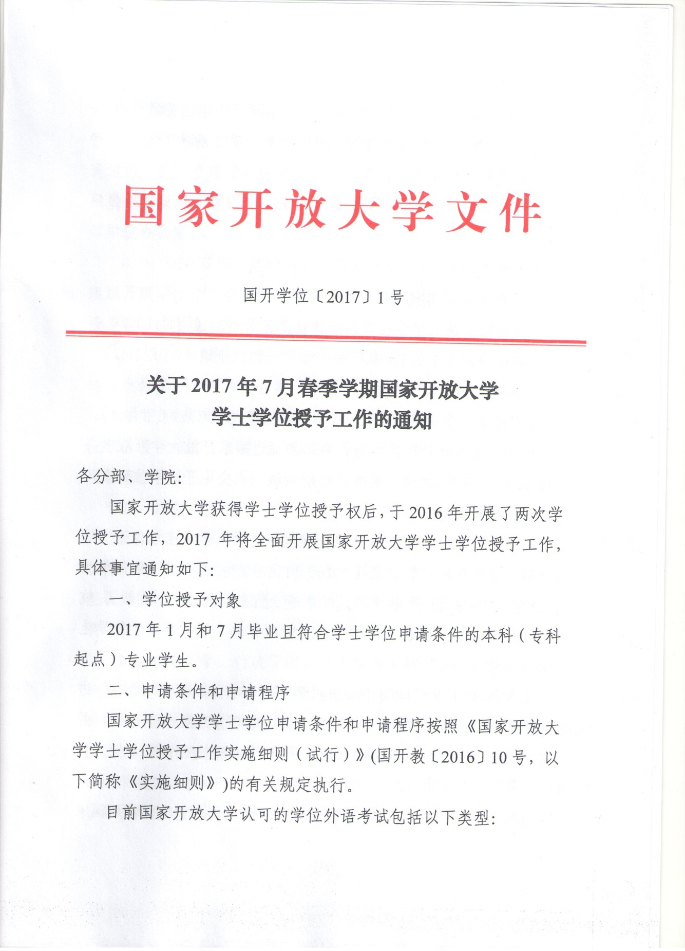
附件1

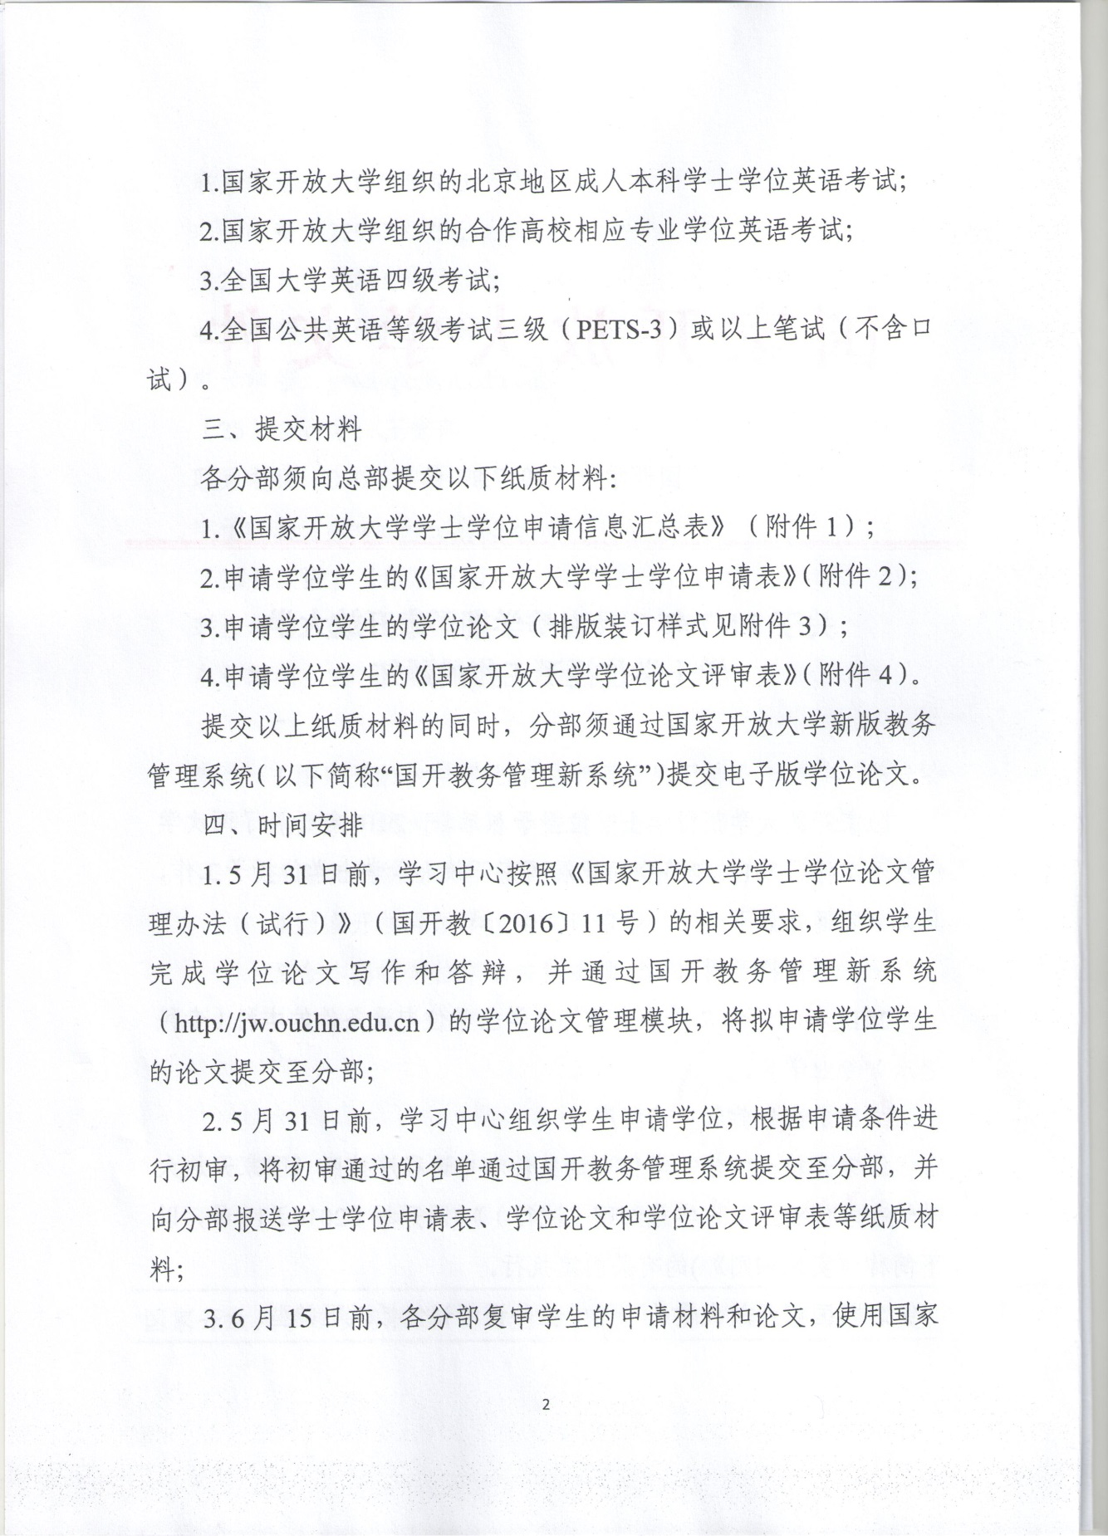

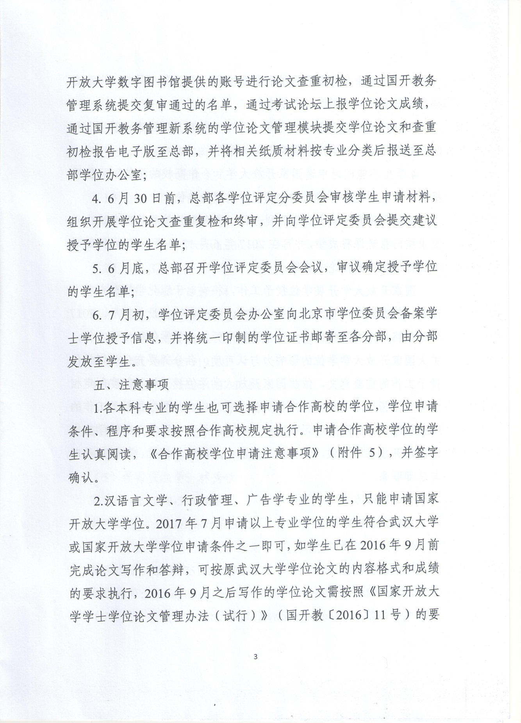

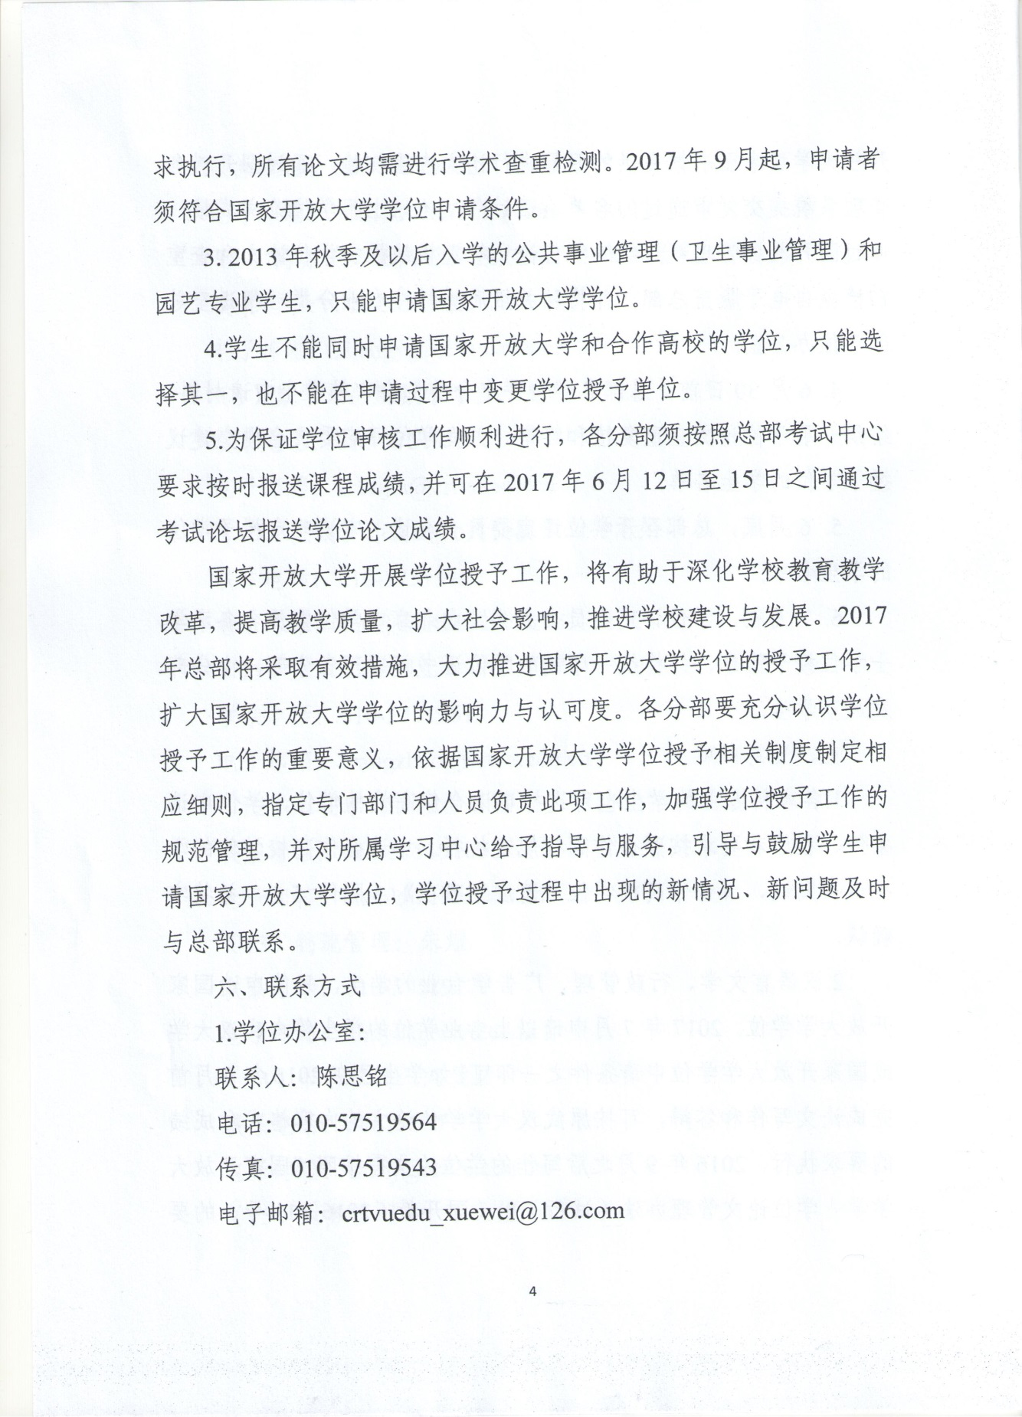

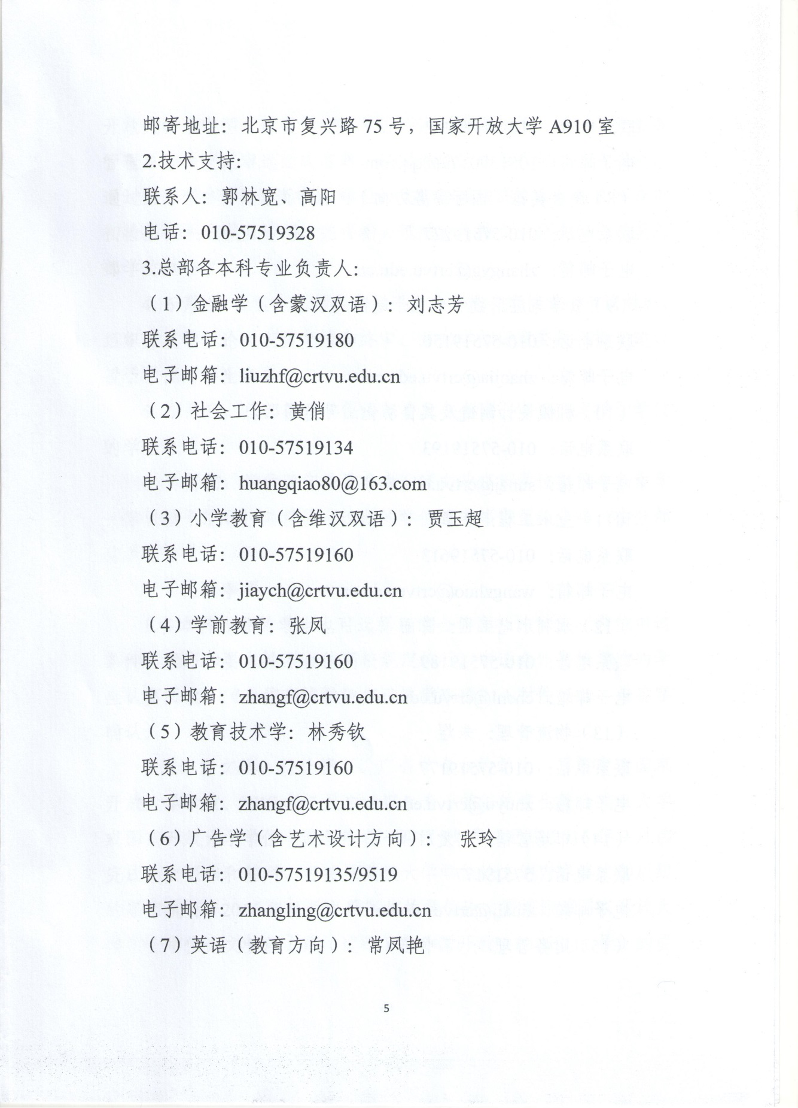
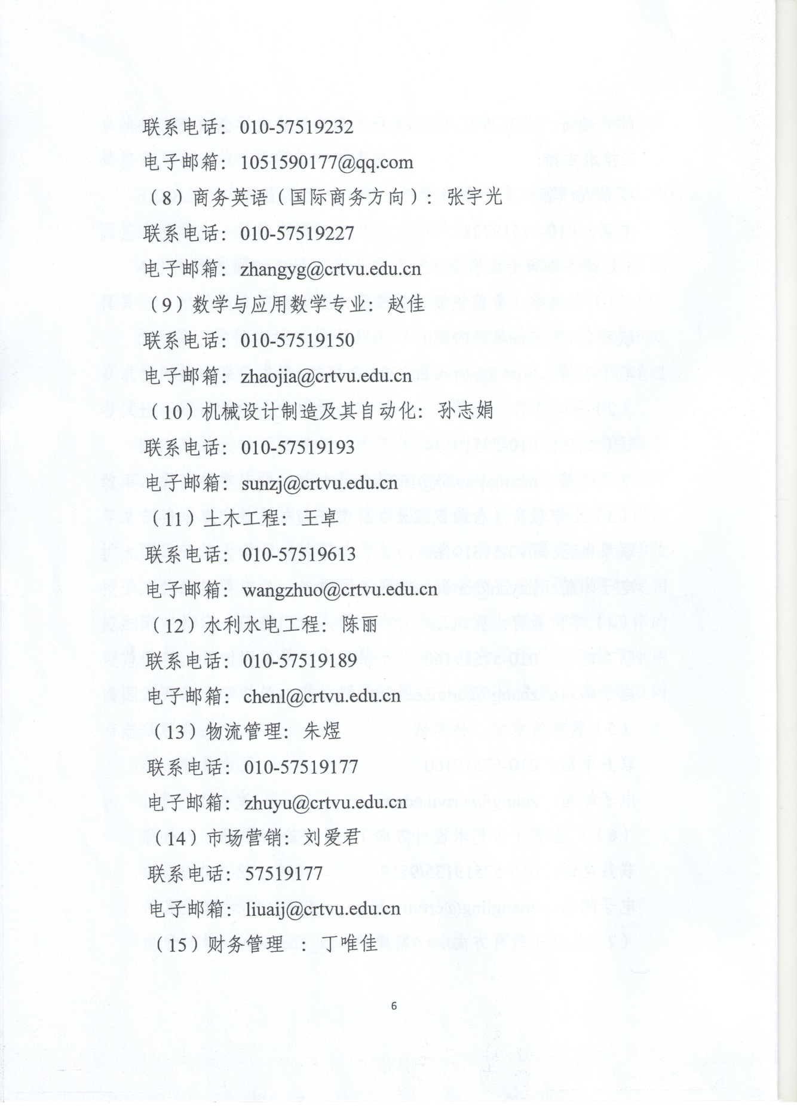

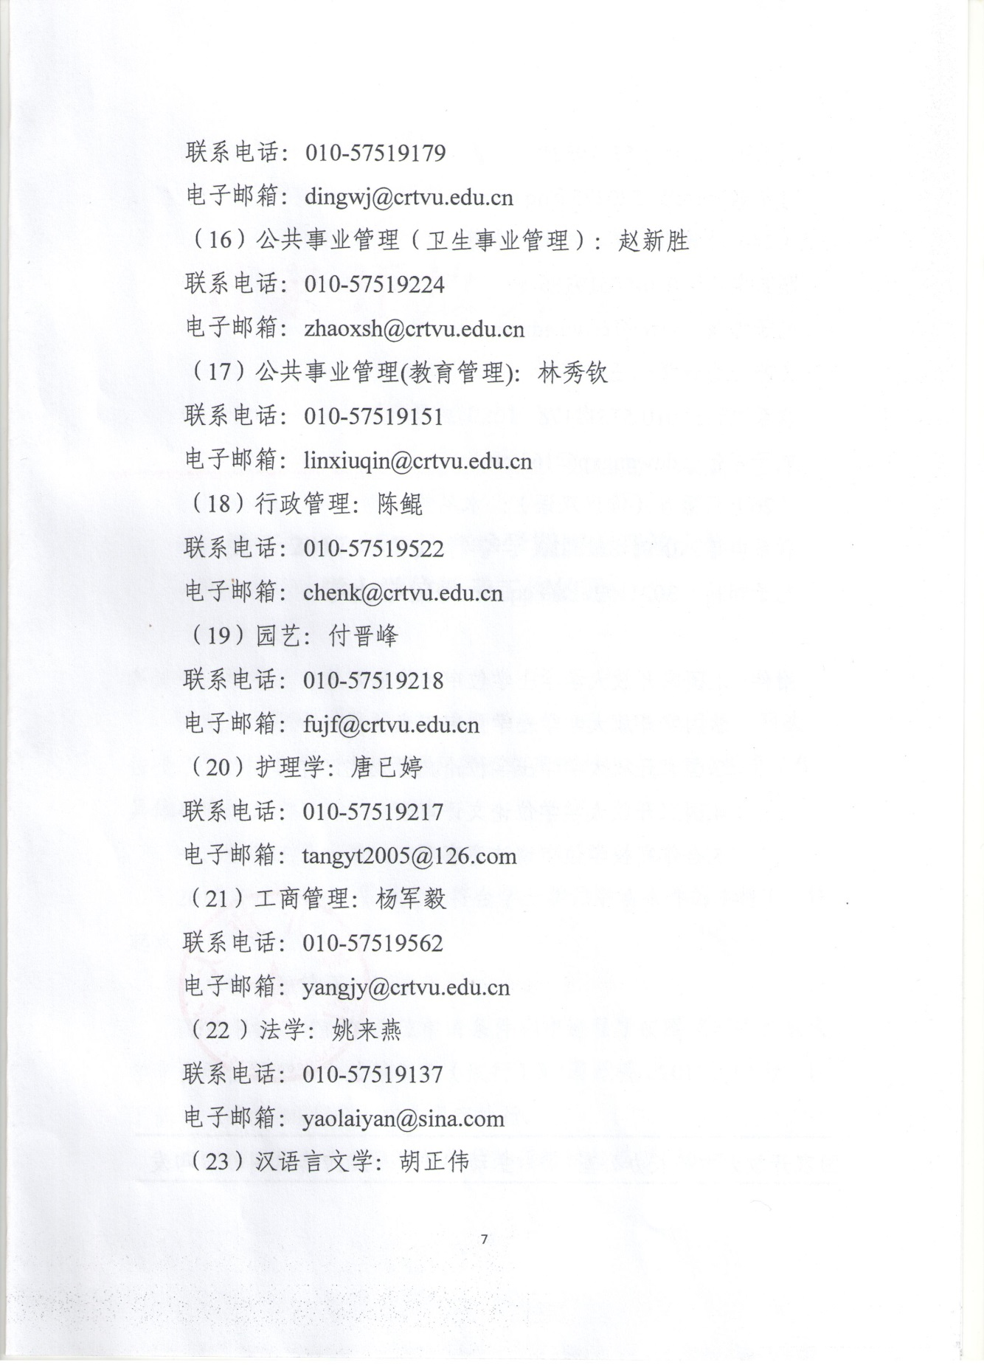
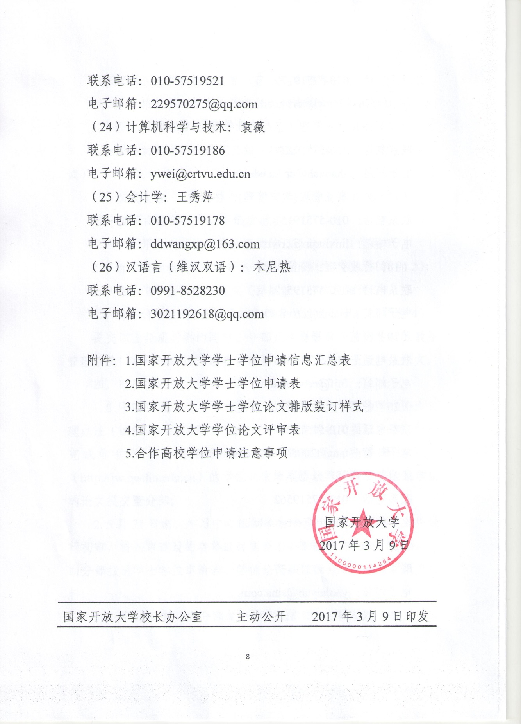

附件2：
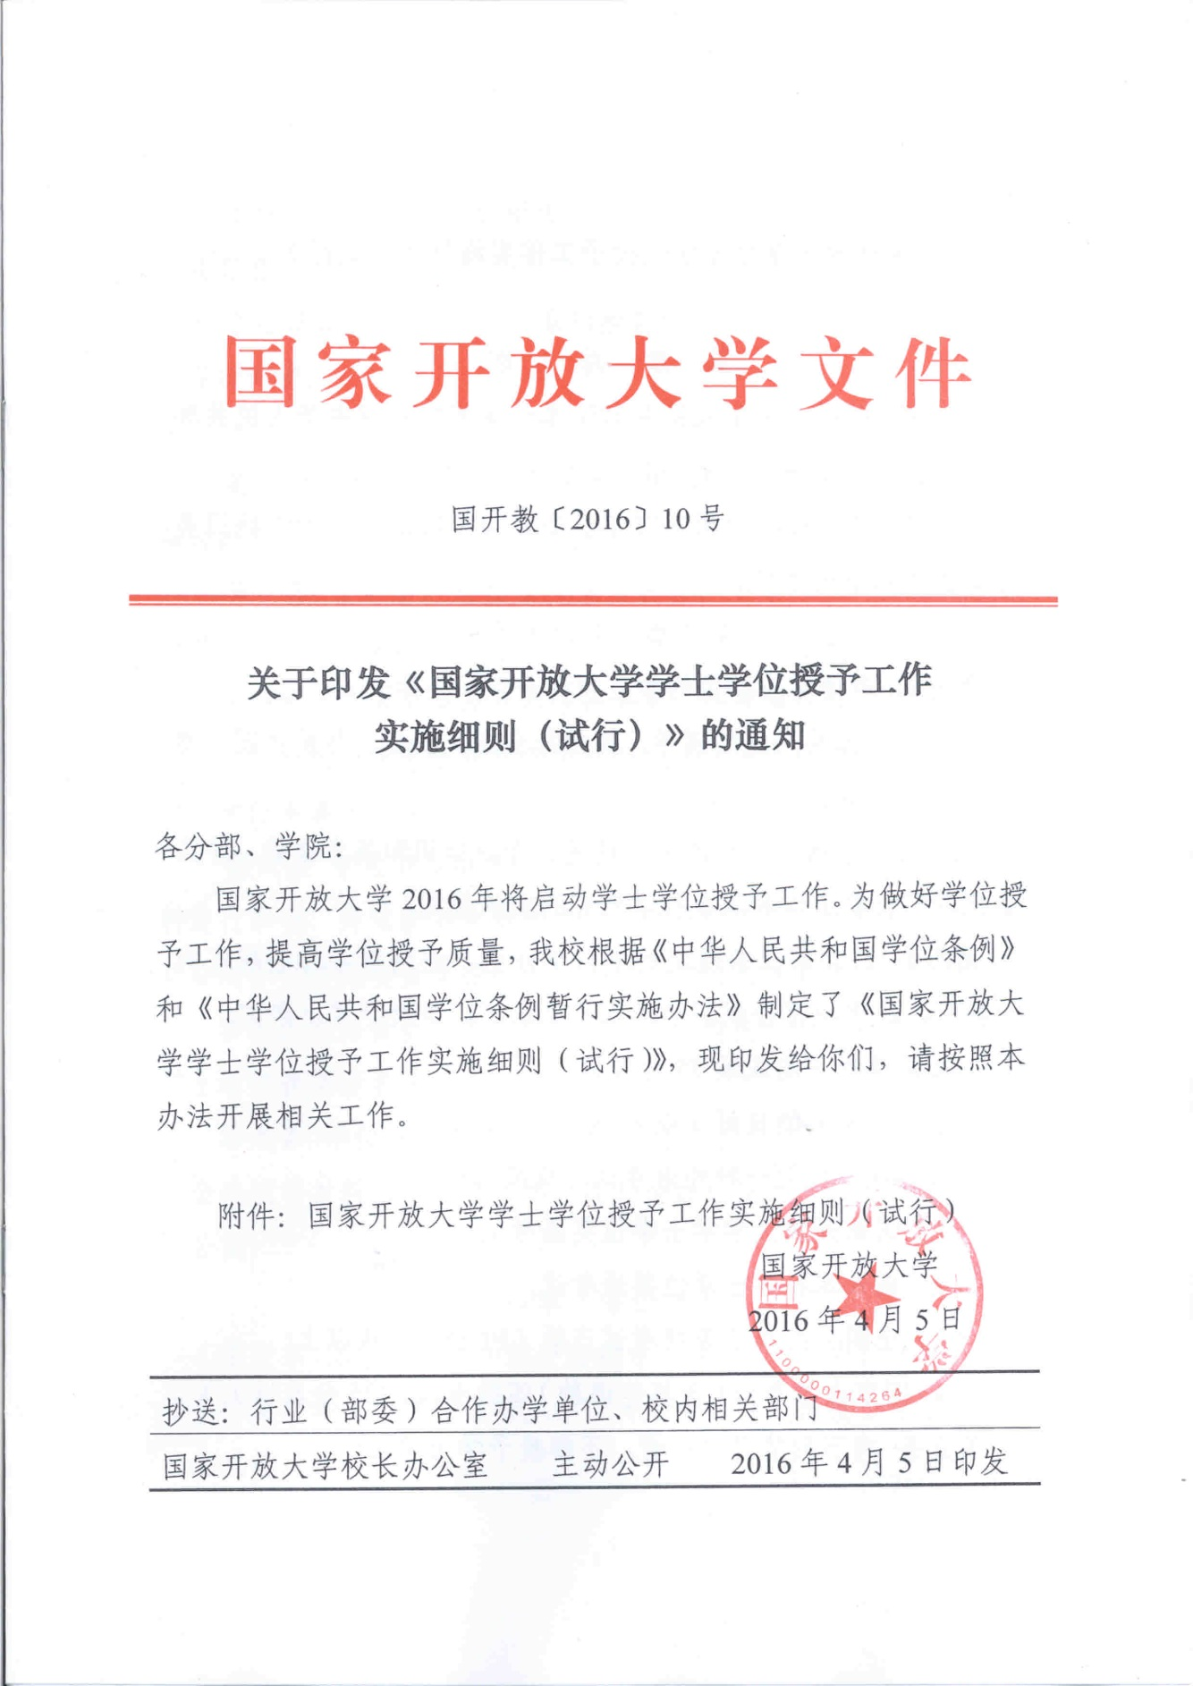
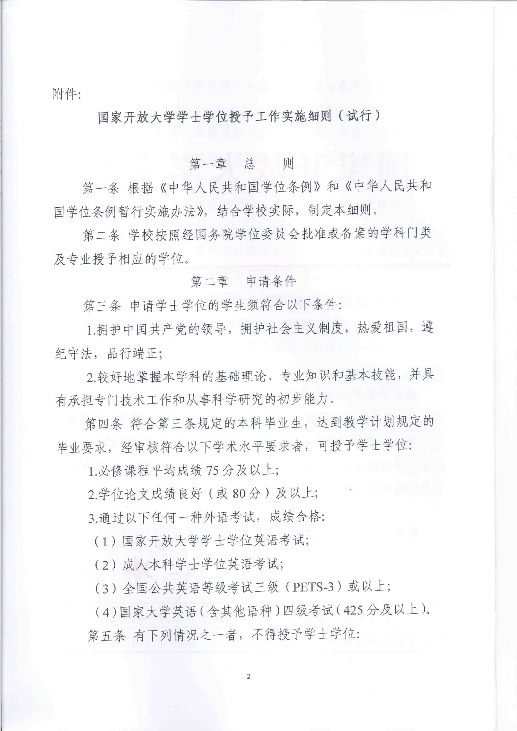
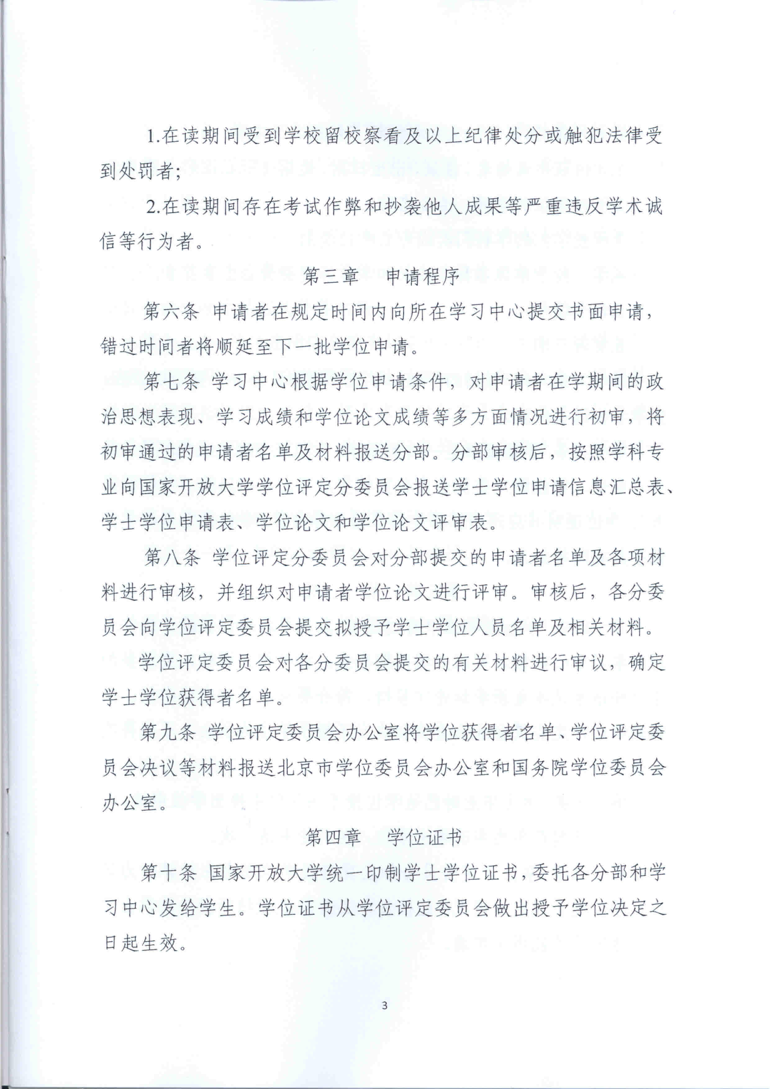
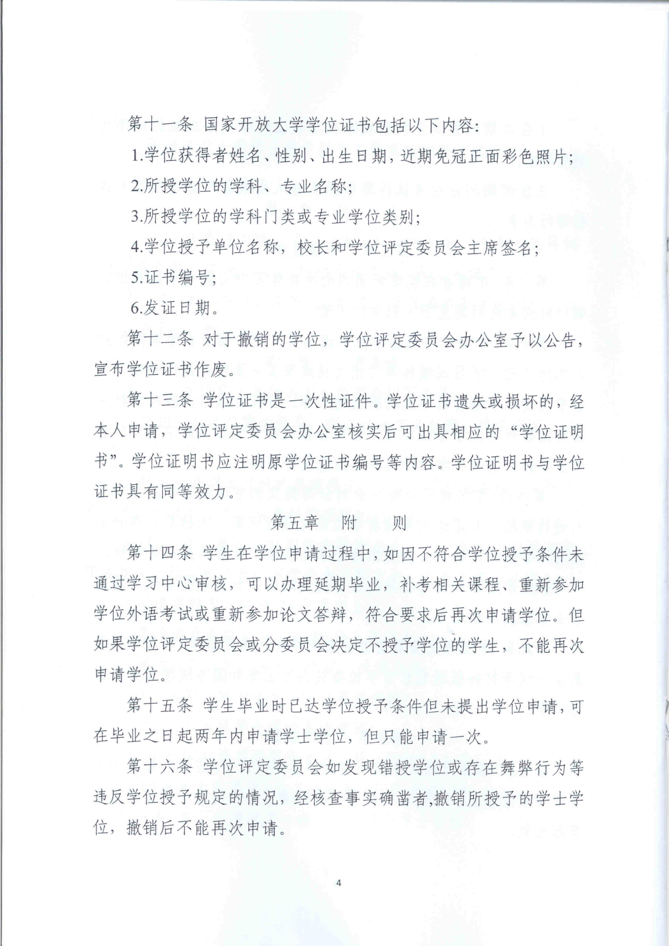
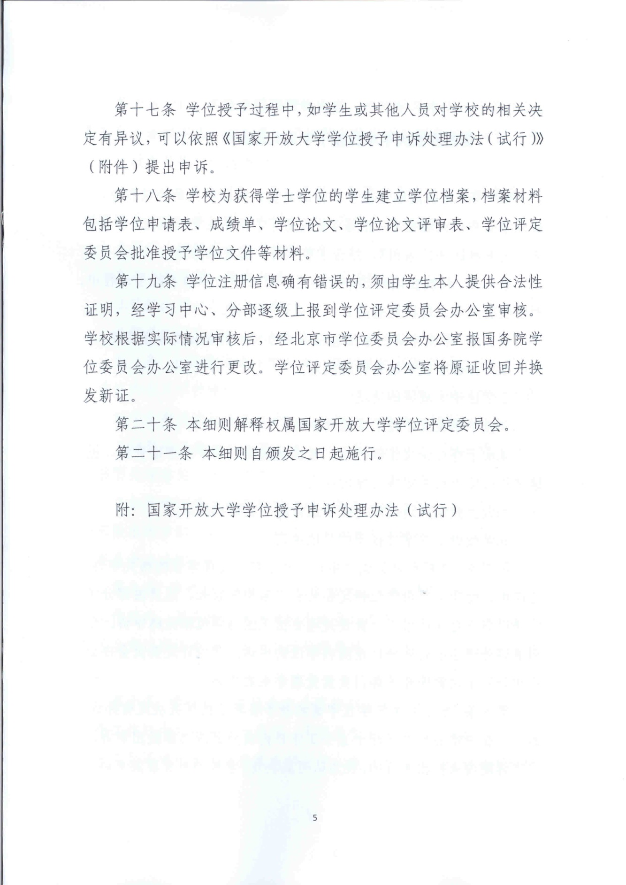
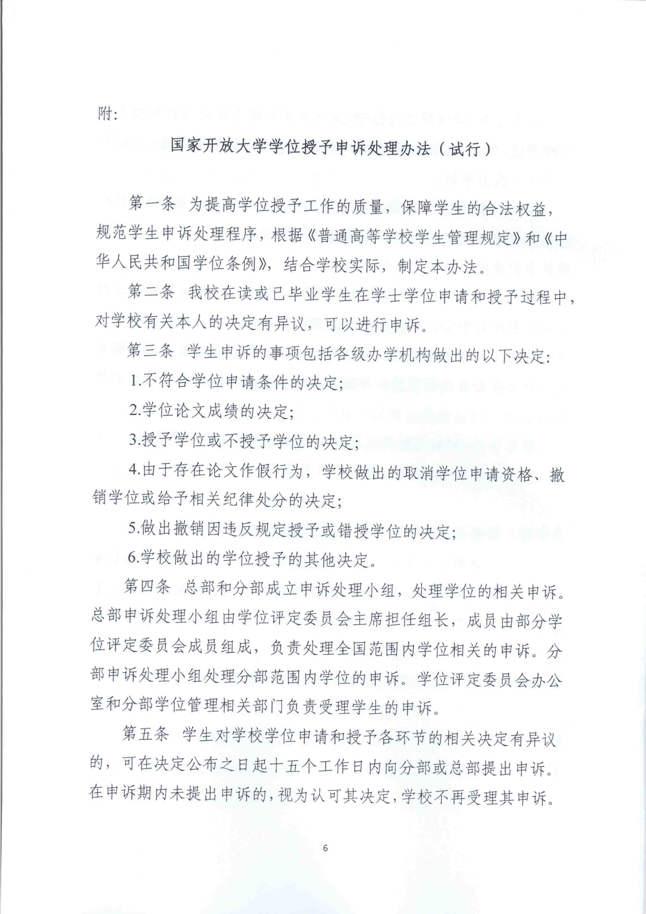
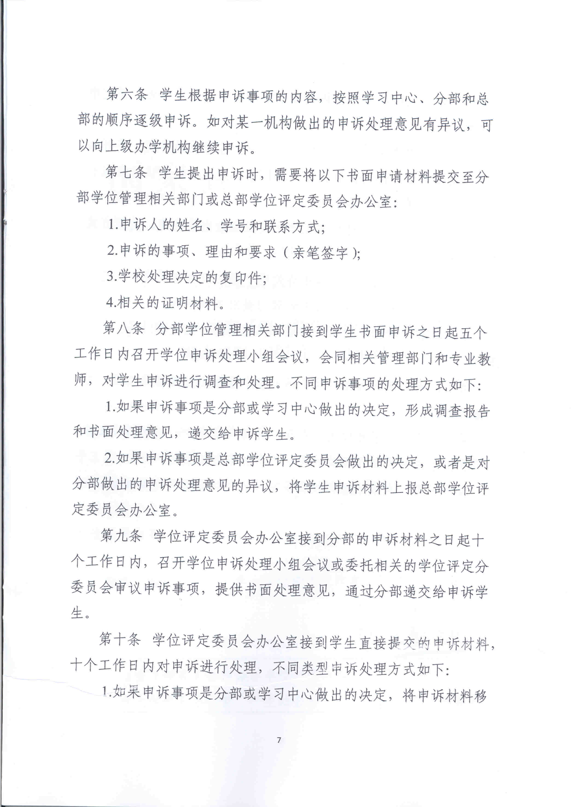
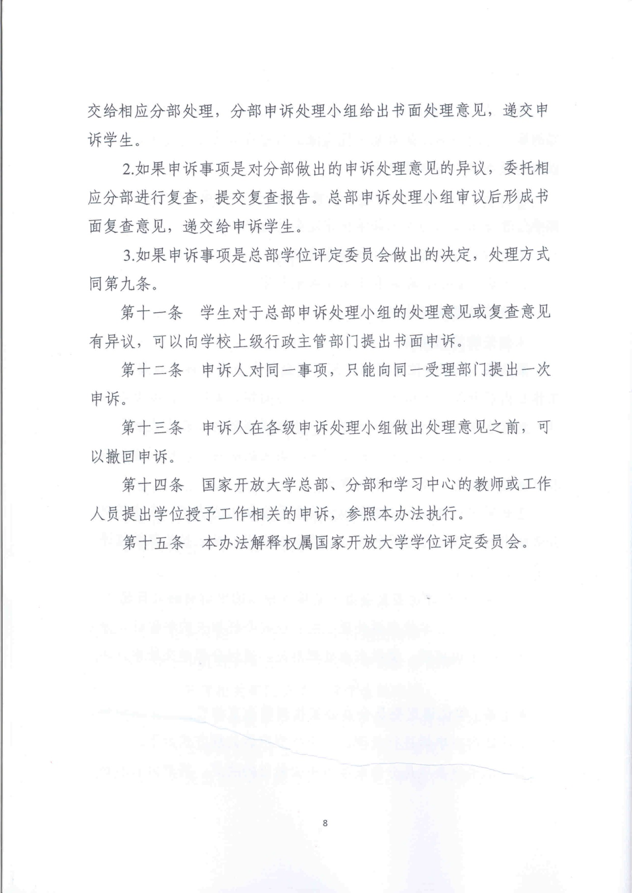
附件3：
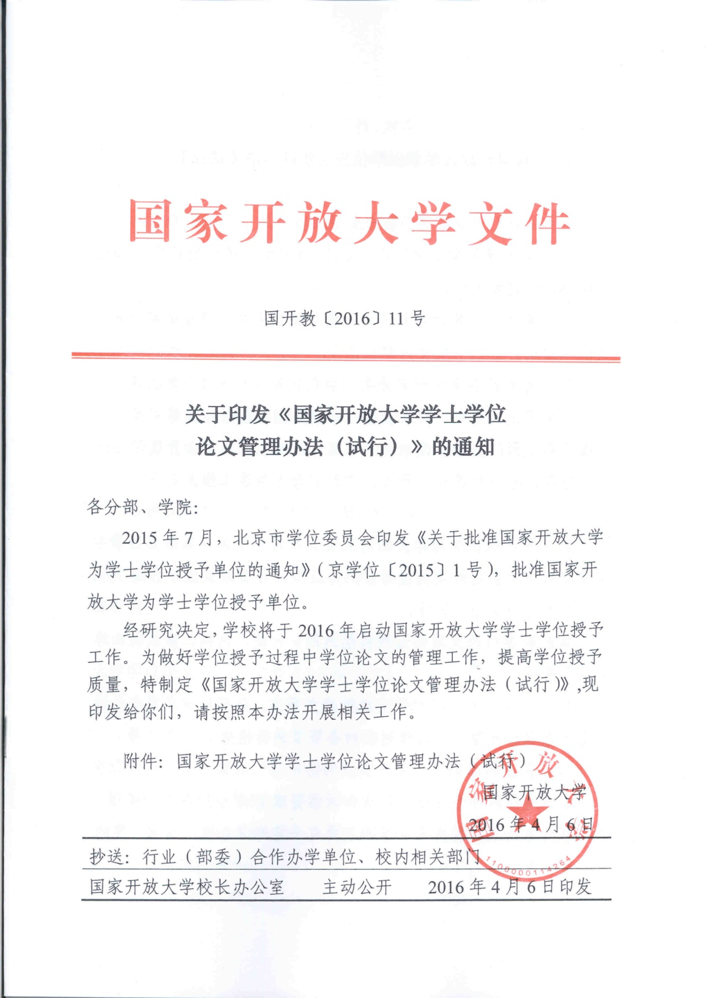
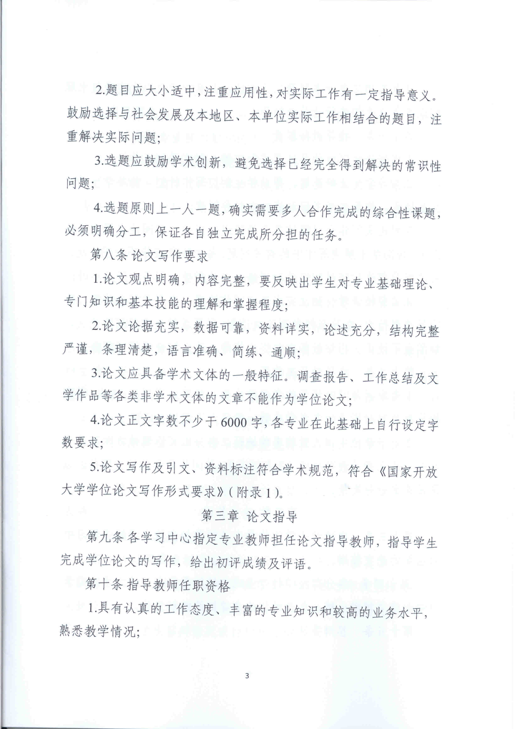
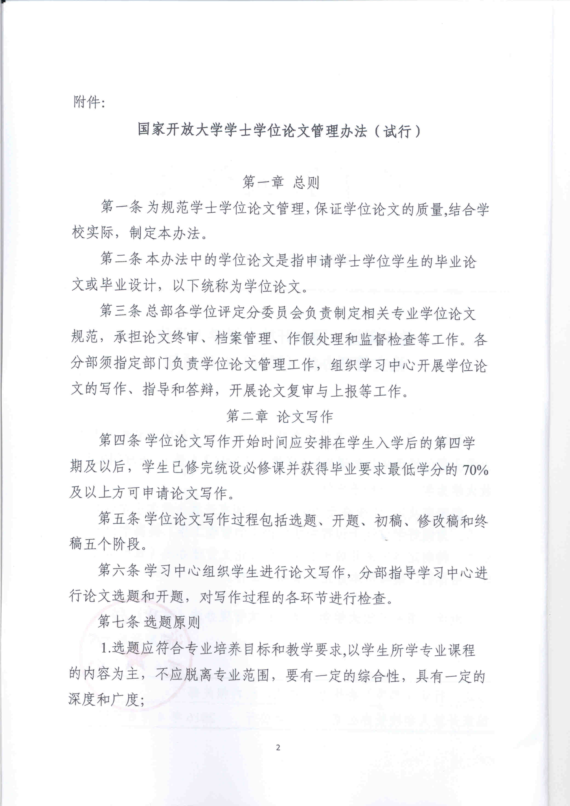

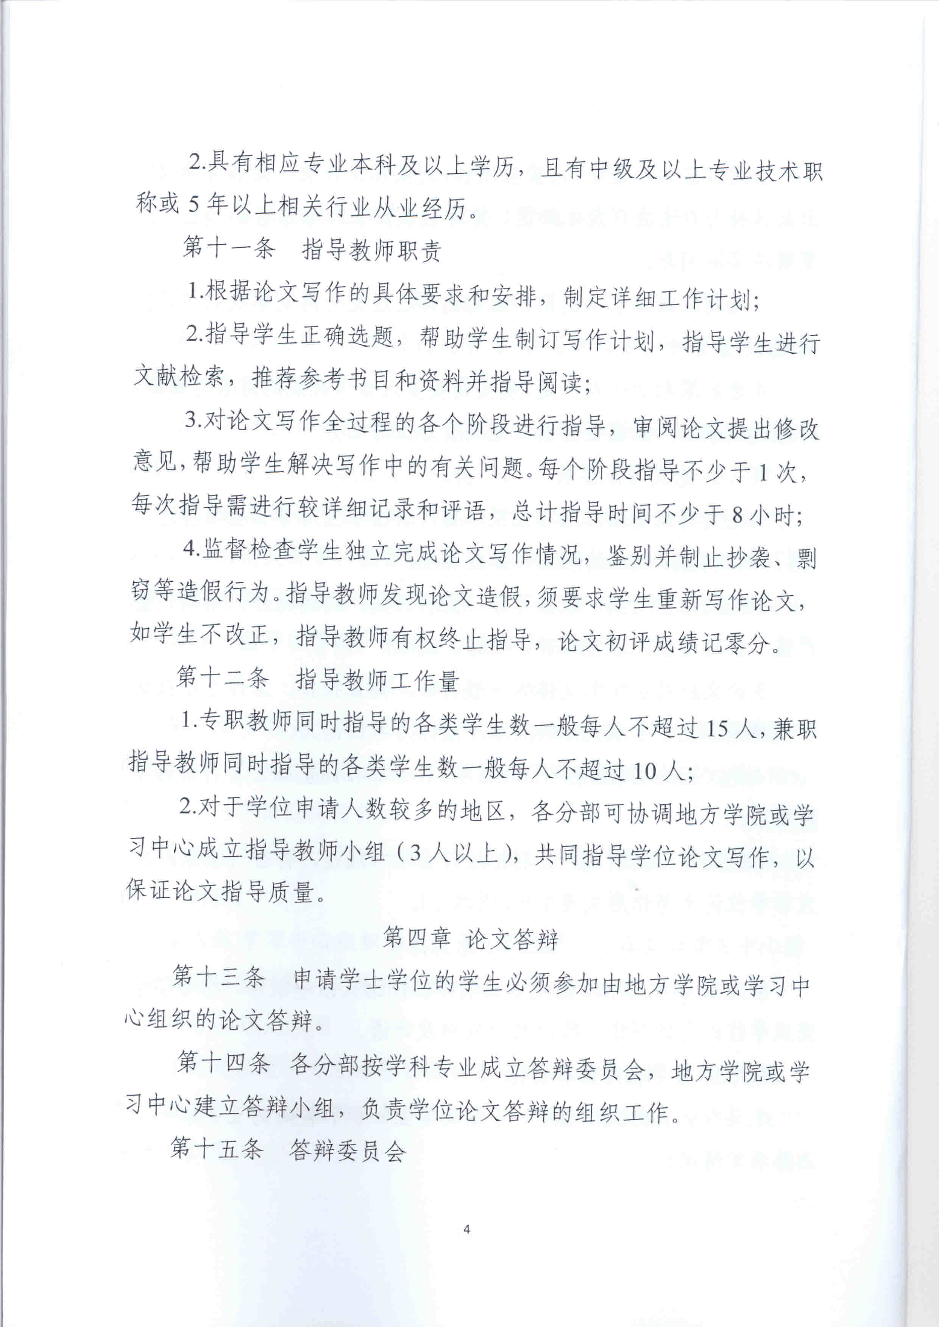
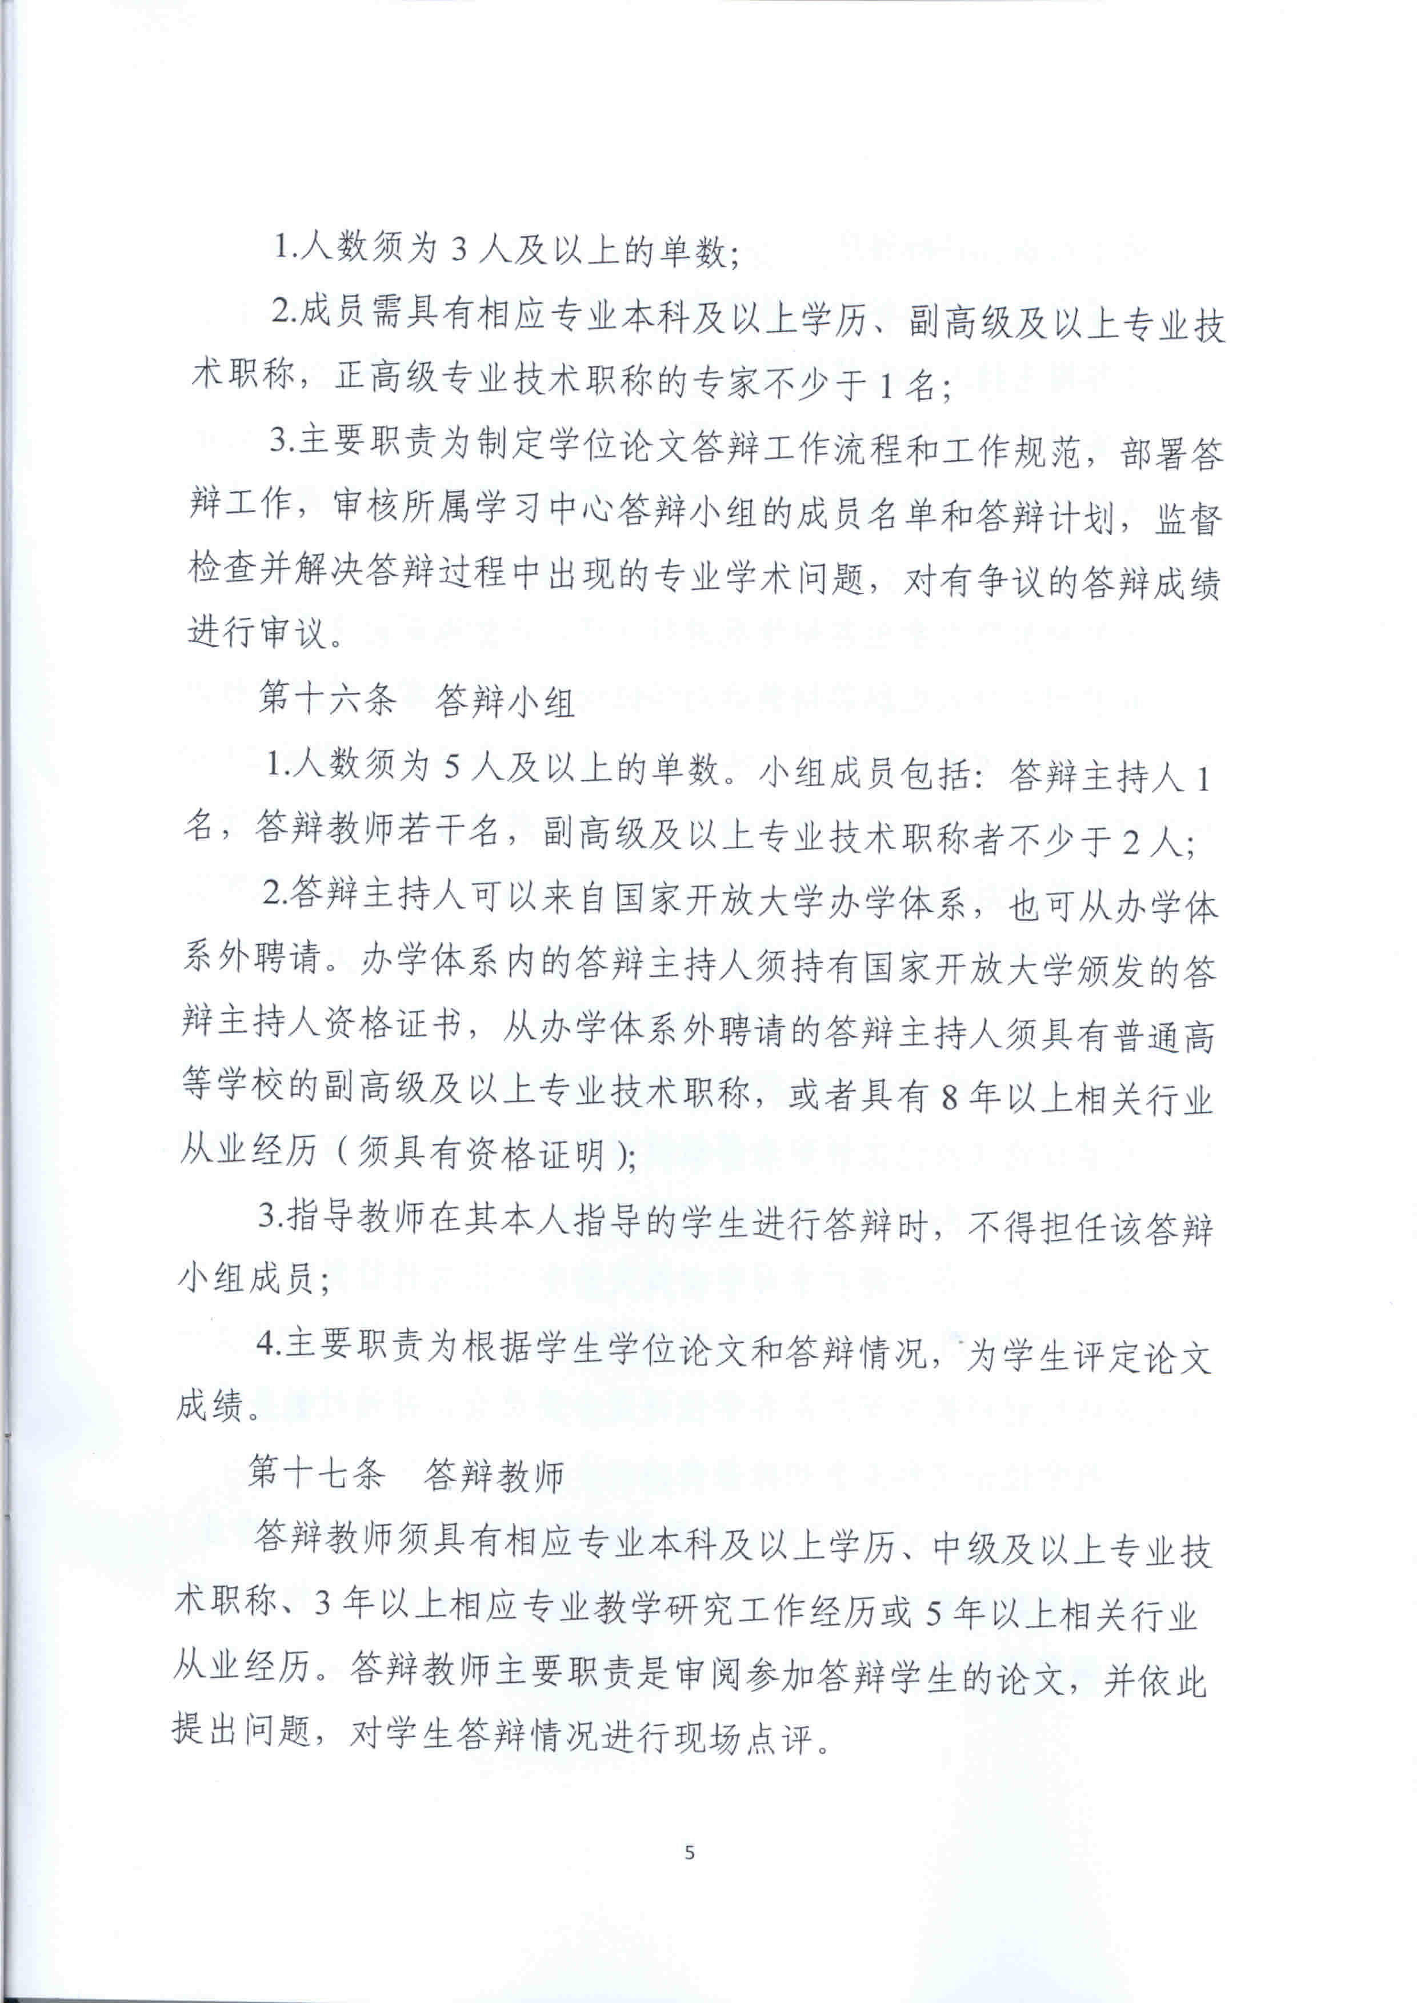
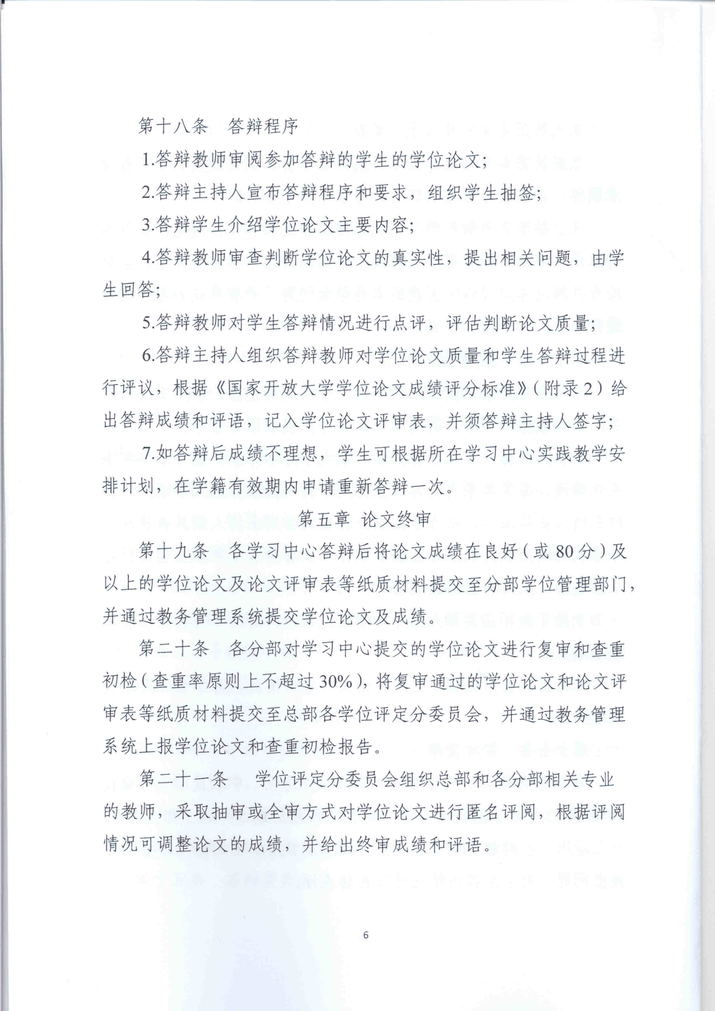
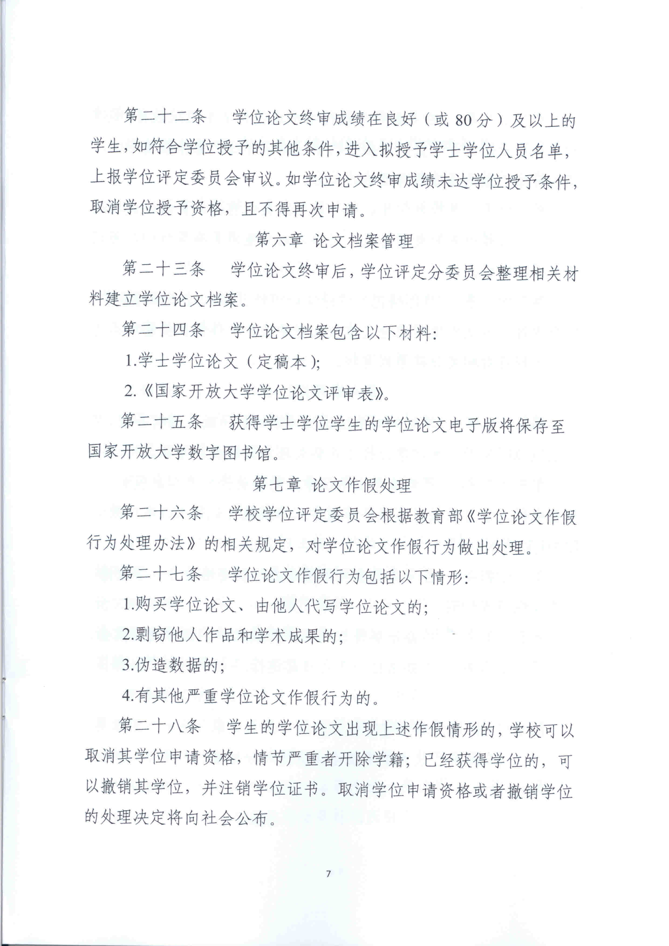
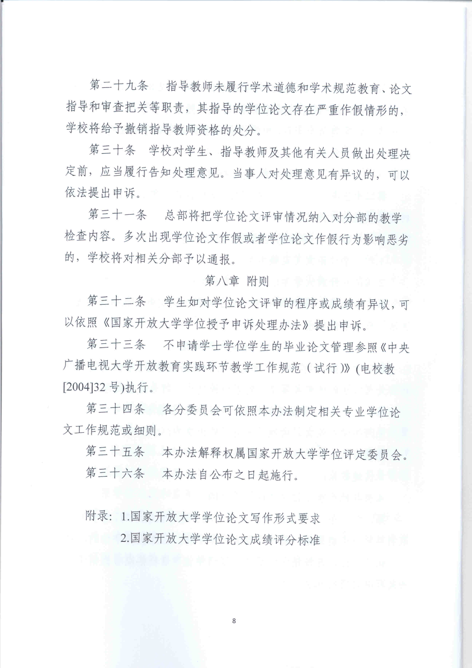
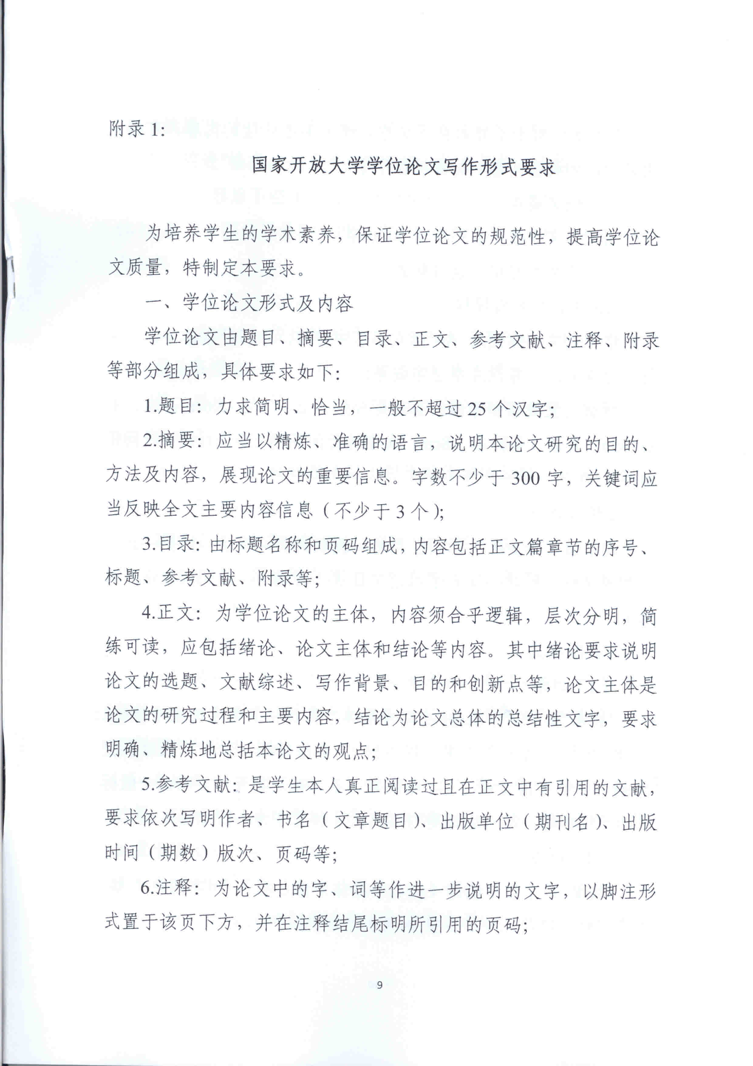
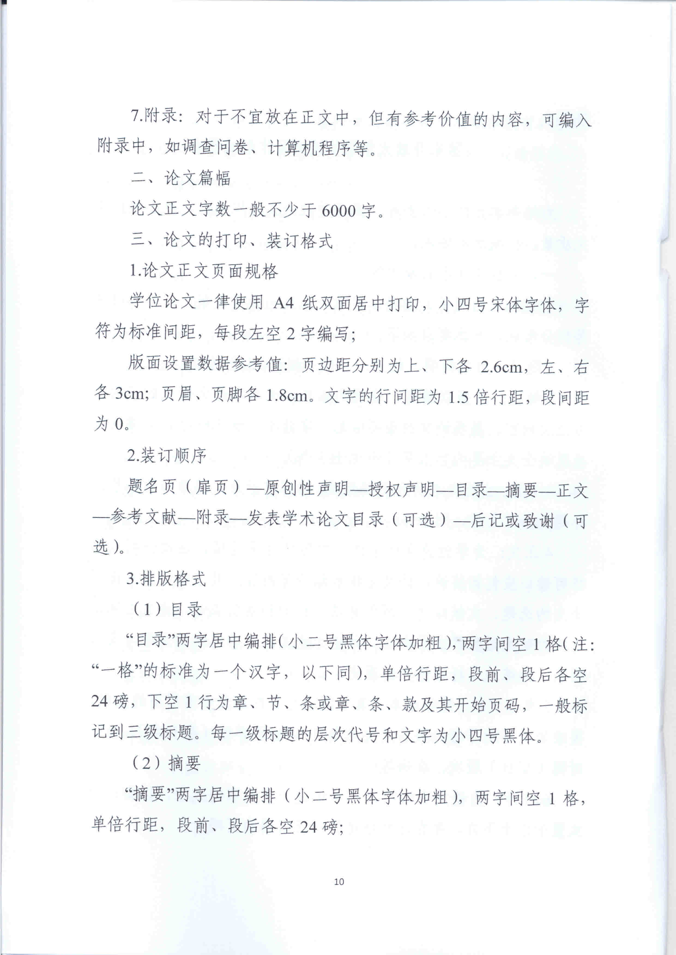
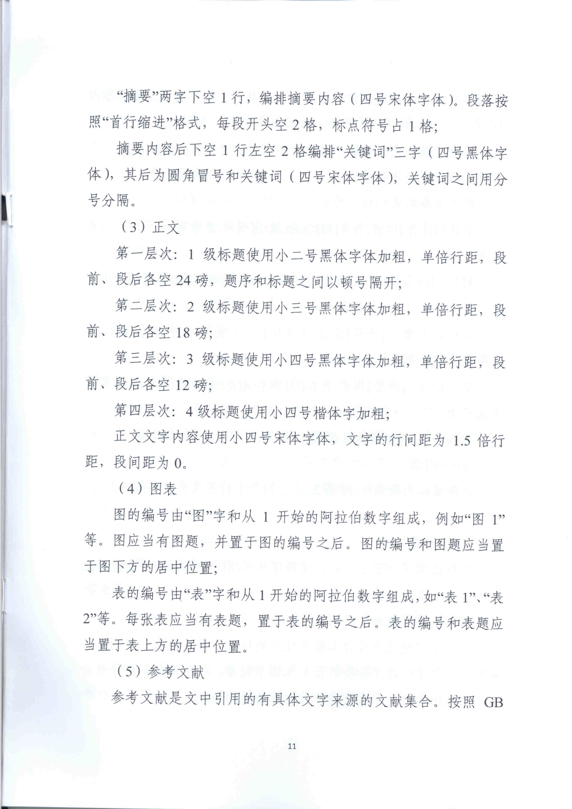
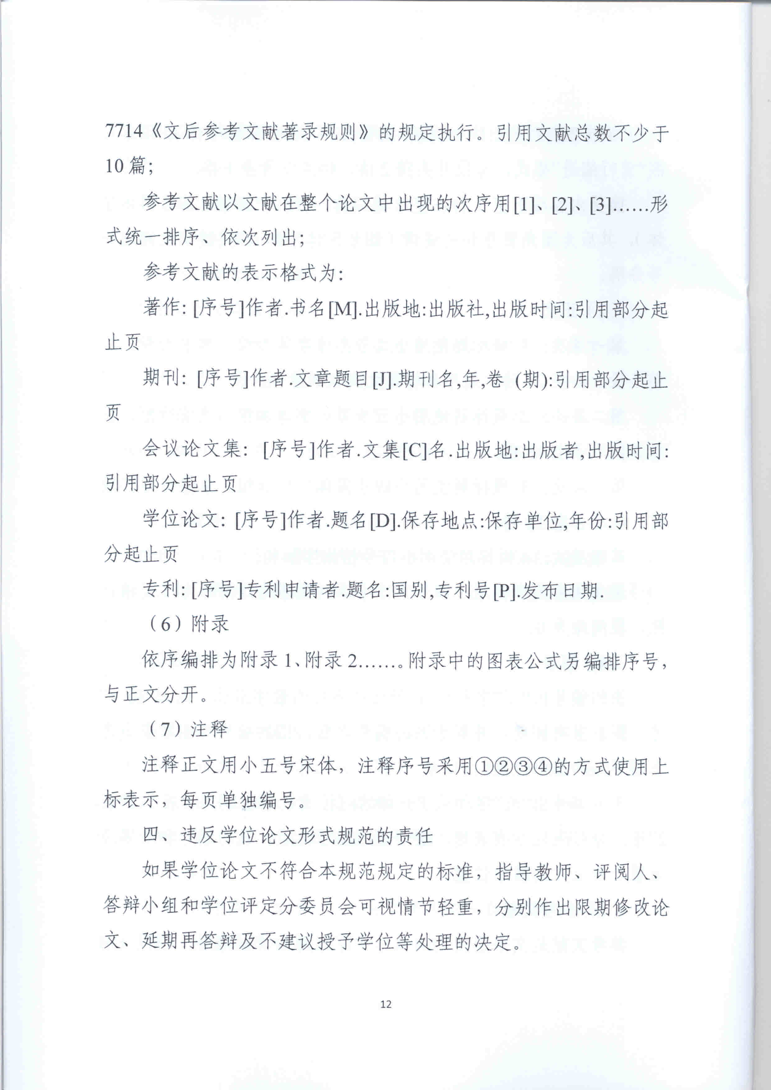
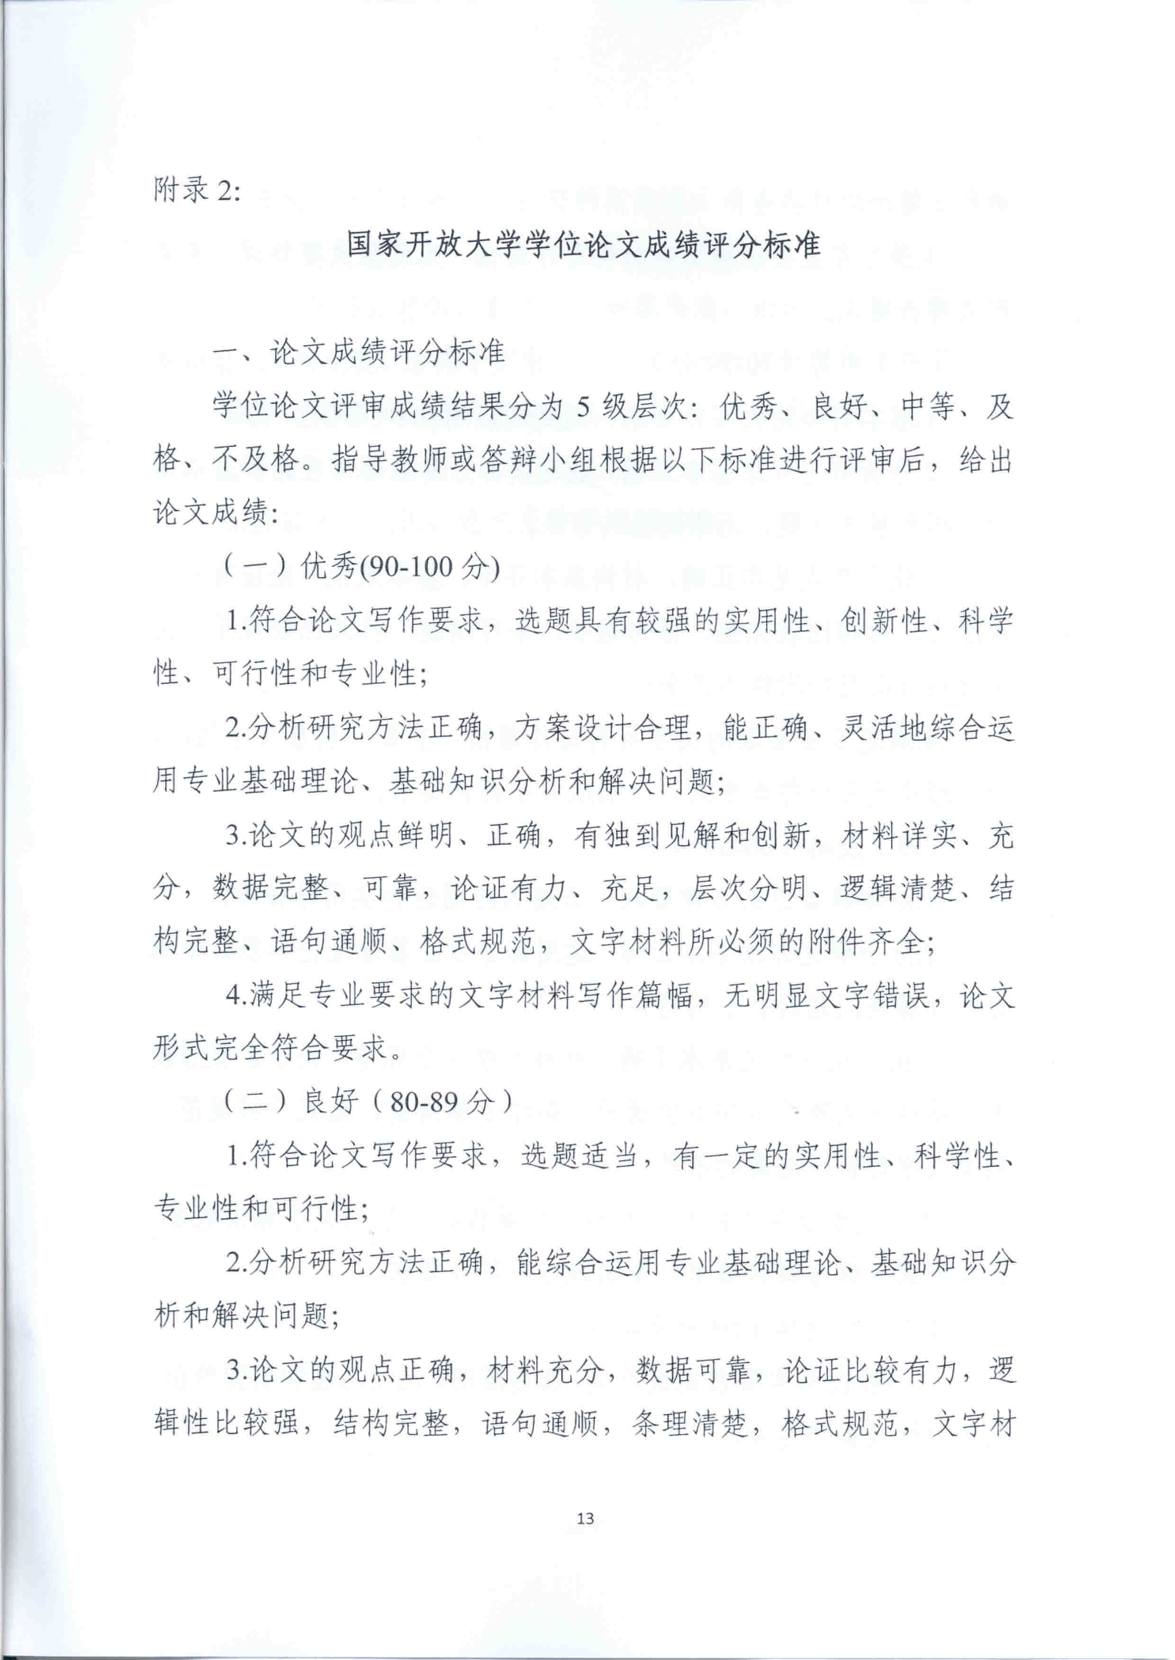
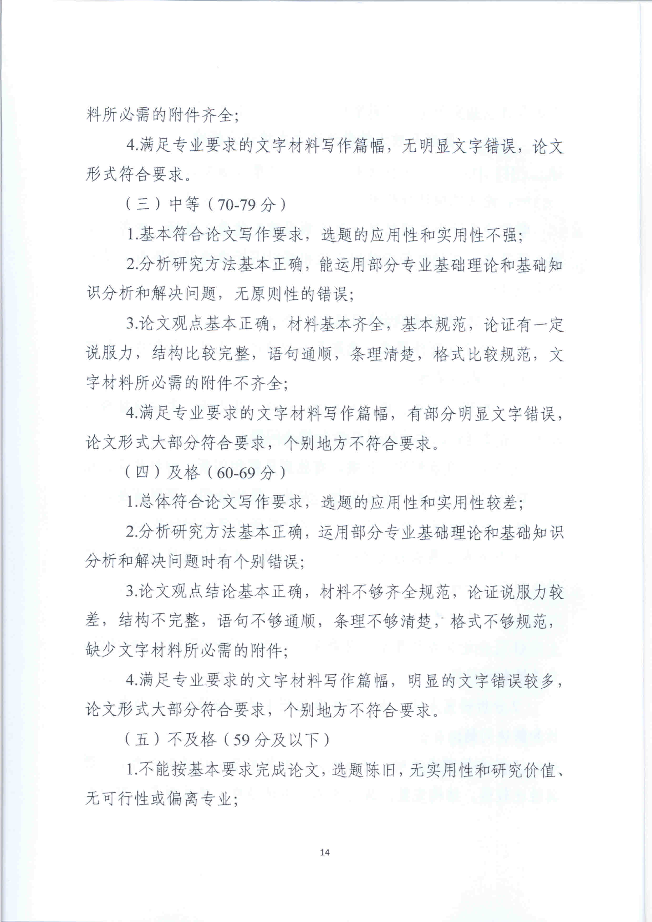
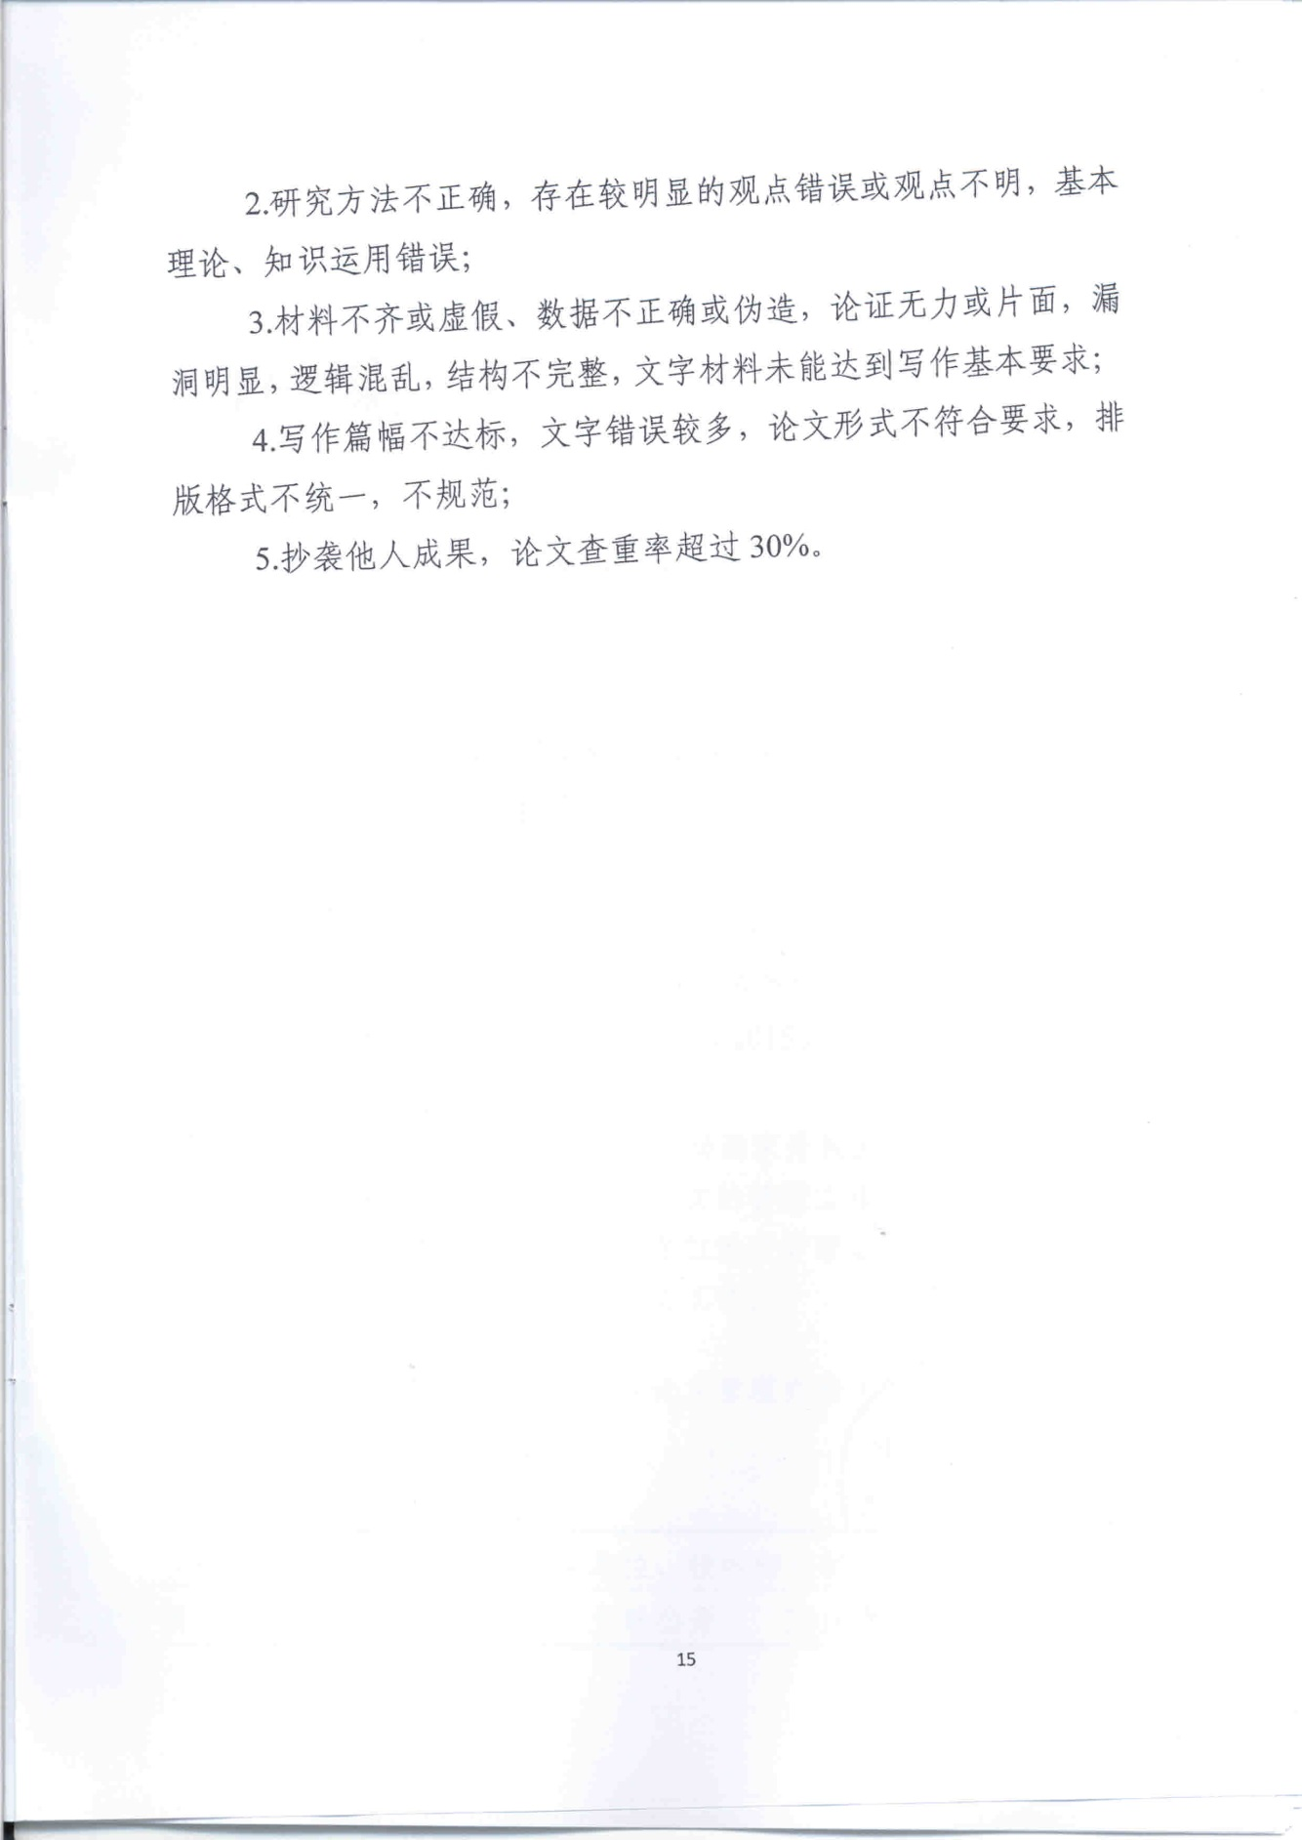

附件4：
国家开放大学学士学位申请信息汇总表
分部名称： 报送人数： 填表时间：
序号 | 学习中心 | 学号 | 姓名 | 性别 | 出生日期 | 身份证号 | 入学日期 | 毕业日期 | 专业名称 | 必修课程平均分 | 学位论文成绩 | 学位外语考试类型 | 学位外语考试成绩
分部负责部门： 部门负责人： 联系人： 联系电话： 手机： Email：
分部公章
注: 1.“学位论文成绩”为分部复审后的成绩。
2.此表可通过教务管理系统导出后进行打印。

附件5：
国家开放大学学士学位申请表
姓 名 |  |  | 性 别 |  | 照片
身份证号
出生日期 |  | 年 月 日
学号（全码）
毕业时间 |  | 年 一月（ ） / 七月（ ）
个人申 请 | 本人参加了国家开放大学本科（专科起点）  专业学习，已完成教学计划规定的学分，并已达到学位授予高校规定的学士学位授予条件，特提出授予学士学位的申请。  申请人（签名）：  年 月 日
学习中心意见 | 经审核，同意推荐  （公章）  年 月 日
分  部  意  见 | 符合条件，同意推荐  （公章）  年 月 日
学位评定分委员会  意见 | （公章）  年 月 日
学位评定委员会意见 | （公章）  年 月 日
附件6：
国家开放大学学位论文评审表
国家开放大学
学位论文评审表
题 目 |  | 题 目
姓名 |  | 教育层次
学号 |  | 分 部
专业 |  | 学院  （分校）
指导教师 |  | 学习中心

一、学位论文简介
介绍学位论文写作的过程、主要内容和创新点：

学生（签名）：
年 月 日

二、论文指导过程
选题 指 导 | 指导时间：  指导内容：
开题 指 导 | 指导时间：  指导内容：
初稿 指 导 | 指导时间：  指导内容：
修改稿  指  导 | 指导时间：  指导内容：
终稿指  导 | 指导时间：  指导内容：
指  导  教  师  评  语 | 初评成绩：  指导教师（签名）：  年 月 日
三、 论文答辩
答辩记录  答辩记录 | 答辩主持人
答辩小组
成员
 | 秘 书
 | 答辩日期
 | 答辩教师提问 |  | 学生回答情况
 | 1．
 | 2．
 | 3．
 | 4．
 | 5．
 | 6
 | 7
 | 8.
答辩小组意见 | 评语：  答辩论文成绩：  答辩主持人（签名）：  年 月 日
注：需要将每次答辩的记录都包含在内，如果是二次答辩，需单独增加第三部分“论文答辩”的表格。

四、审核意见
学院（分校）  意见 | 专业负责人（签名）： 负责部门公章  年 月 日
分  部  复  审  意  见 | 专业负责人（签名）： 负责部门公章  年 月 日
学位评定分委员会终审意见 | 审核意见：  终审成绩：  学位评定分委员会主席（签名）：  年 月 日
注：如实际业务开展过程中，学院（分校）没有参与论文评审或承担相应审核职责，可不填此栏。

附件7：
国家开放大学学士学位论文排版装订样式

国家开放大学

学士学位论文

中文题目：

分部：
学习中心：
专业：
入学时间：
学号：
姓名：
指导教师：

论文完成日期: 年 月

学位论文原创性声明

本人郑重声明：所呈交的学位论文，是本人在导师指导下，进行研究工作所取得的成果。除文中已经注明引用的内容外，本学位论文的研究成果不包含任何他人创作的、已公开发表或者没有公开发表的作品的内容。对本论文所涉及的研究工作做出贡献的其他个人和集体，均已在文中以明确方式标明。本学位论文原创性声明的法律责任由本人承担。
作者签名： 日期： 年 月 日

学位论文版权使用授权声明

本人完全了解国家开放大学关于收集、保存、使用学位论文的规定，同意如下各项内容：按照学校要求提交学位论文的印刷本和电子版本；学校有权保存学位论文的印刷本和电子版，并采用影印、缩印、扫描、数字化或其它手段保存论文；学校有权提供目录检索以及提供本学位论文全文或者部分的阅览服务，以及出版学位论文；学校有权按有关规定向国家有关部门或者机构送交论文的复印件和电子版；在不以赢利为目的的前提下，学校可以适当复制论文的部分或全部内容用于学术活动。
作者签名： 日期： 年 月 日

目录

摘要 3
一、 42
（一） 43
┊
┊

二、 43
（一） 43
- 43
┊
┊
┊
┊
┊
┊
┊
参考文献 20
附录标题 244

摘要

内容字体为四号宋体。中文摘要应将学位论文的内容要点简短明了地表达出来，约300字。内容应包括工作目的、研究方法、成果和结论。要突出本论文的创新点，语言力求精炼。

关键词：请输入关键词（3-5），以分号分隔。为了便于文献检索，应注明论文的关键词，如有可能，尽量采用《汉语主题词表》等词表提供的规范词。

一、
内容为小四号宋体。文字的行间距为1.5倍行距，段间距为0。

（一）
内容为小四号宋体。文字的行间距为1.5倍行距，段间距为0。……
……

二、
内容为小四号宋体。文字的行间距为1.5倍行距，段间距为0。……

（一）
内容为小四号宋体。文字的行间距为1.5倍行距，段间距为0。……

内容为小四号宋体。文字的行间距为1.5倍行距，段间距为0。……
1.1 4级标题
内容为小四号宋体。文字的行间距为1.5倍行距，段间距为0。……

……

参考文献
参考文献举例如下：
[1]杨志坚.中国远程高等教育发展研究报告:2012[M].北京：中央广播电视大学出版社，2013年4月:36-37
[2]赵鹏,杨浩.京沪高速铁路列车开行模式的研究[J].北京交通大学学报, 2006,30(3):5-9.
[3]何宇强,张好智.客运专线旅客列车开行方案的多目标双层规划模型[J].铁道学报,2006,28(5):6-10.
[4]Michael R.Bussieck,PeterKreuzer.Optimal lines for railway systems[J].European Journal of OperationalResearch,1996(96),54-63.
……

附录 标题
附录是作为论文主体的补充项目，并不是必须的。
依序编排为附录1、附录2……。附录中的图表公式另编排序号，与正文分开。

